**ZADANIE 8**

Gdy wstawimy pierwszą wartość, oba węzły będą wskazywać na NULL

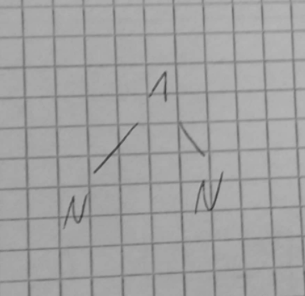

Przy dodawaniu kolejnych wartości zmieniamy wartość, na która wskazuje jeden ze wskaznikow, natomiast dodajemy dwa kolejne wskaźniki, które wskazują na wartość NULL – przez co przy każdym dodawaniu wartości różnica między nullptr a wskaźnikami wskazującymi na wartość zwiększa się o 1.

